**课程设计制作文档**

### 【个人网站】

### 设计目的

1. 熟练掌握HTML在组织结构上的优势。
2. 熟练掌握CSS在网页布局中的应用。
3. 学习Web标准及浏览器的兼容性。

### 设计步骤

#### 1. 功能性需求分析

该网站共有4个页面，其中每一个页面的屏幕截图及主要功能如下所列。

（1） 首页：

屏幕截图：

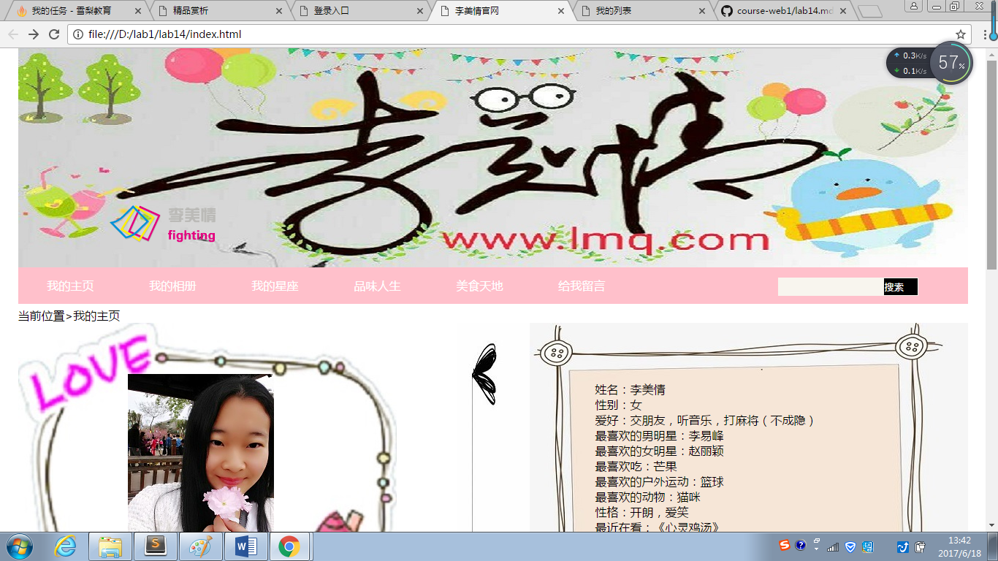

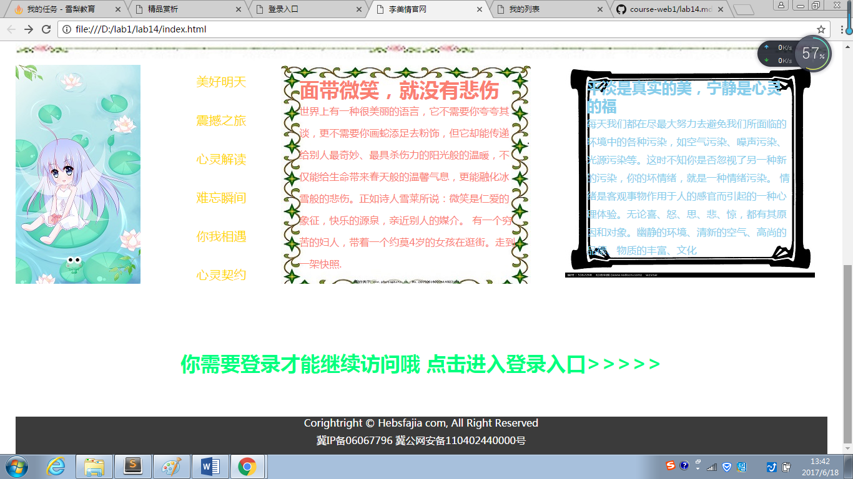

图1 首页屏幕截图

主要实现功能：

首页导航栏功能：首页导航栏主要分成六部分 我的主页、我的相册、我的星座、品味人生、美食天地和给我留言。用户如果对我的某一项感兴趣的话可以直接点击对我进行更加深入的了解。

首页搜索框可以为用户提供一个搜索平台

首页的内容部分功能：首页内容部分主要分为四部分，第一部分是我的自我简介，用户可以直观明了的对我有一个印象。第二部分是超链接部分，这一部分可以让用户更加深入的了解我。第三部分是心灵感悟部分，由于我平时喜爱读一些这方面的书，我希望通过这种方式来让用户了解我。第四部分是登录入口，如果用户想要继续访问我的网站，那么必须先登录，这里为用户提供了登录平台。

最后一部分是版权声明。

（2）内容页：

屏幕截图：

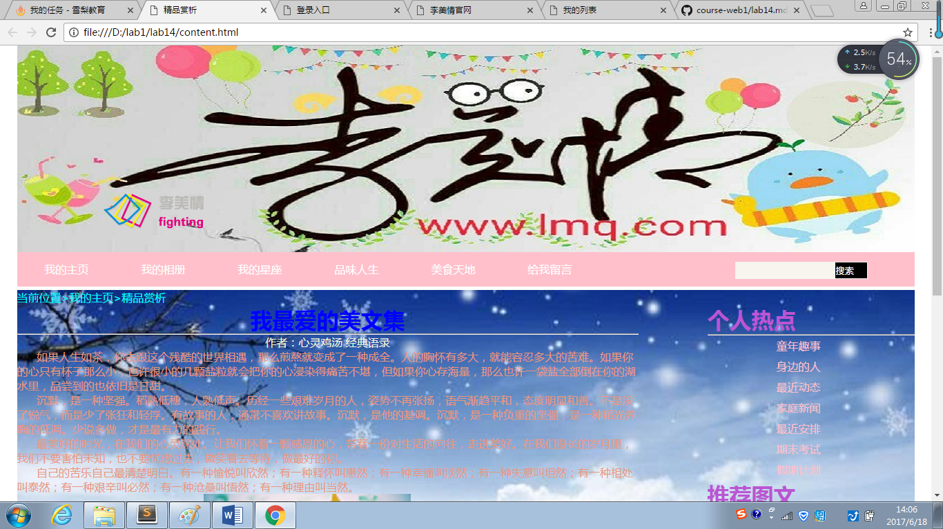

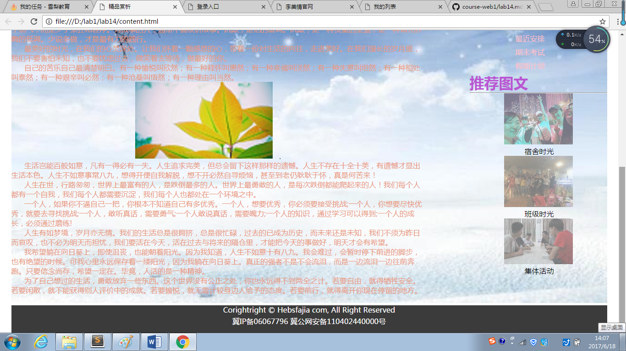

主要实现功能：

内容部分导航和版权声明与主页完全相同。

内容页的内容部分实现功能：内容部分只要分三个部分，第一部分是精品赏析，里面摘抄了我自己很喜欢的几段话，给人心灵上的感悟。第二部分是个人热点，里面包括最近的趣事，最近的动态，以及一些家庭新闻等等。第三部分是推荐图文，里面包括我的宿舍时光，班级时光以及集体活动。第二第三部分都是超链接，也可以让用户了解到我的最新动态。

（3） 列表页：

屏幕截图：



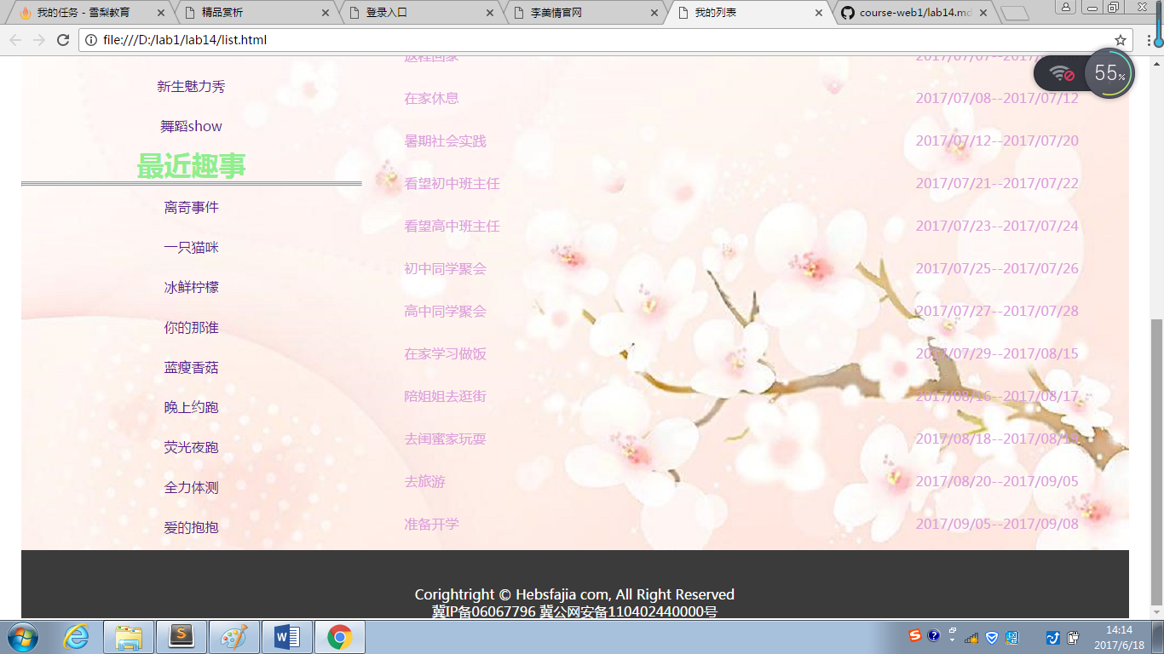

列表页实现的主要功能：

导航和版权声明与主页相同。

列表页内容部分实现的功能：内容部分主要分三部分，第一部分个人风采show,这是我上大学以来参加的得奖的部分活动。第二部分是最近的趣事，包括跟同学跟朋友以及跟家人发生的一些趣事。第三部分是我的最近的行程，主要是暑假的安排。

（4）登录页面：

屏幕截图：

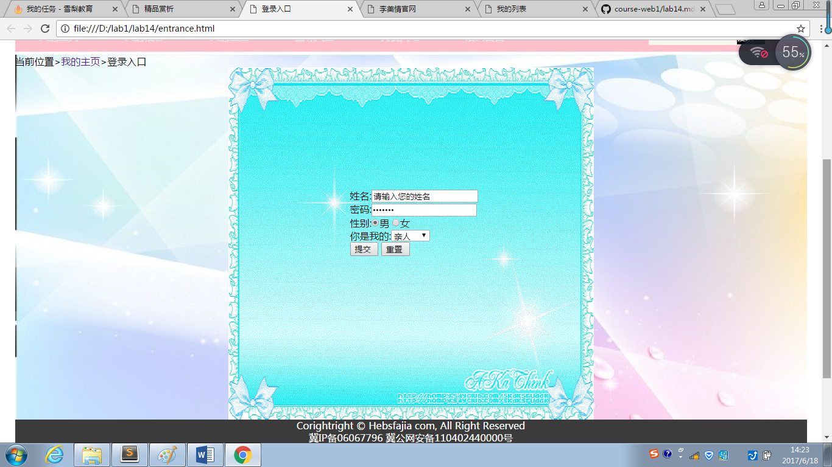

实现的功能：这主要是一个登录表单，可以供用户快速登录。

#### 2. 搜集网站素材

#### 3. 建立网站代码目录结构

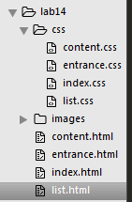

#### 4. 编写HTML代码

（1） 首页部分：

整体结构： 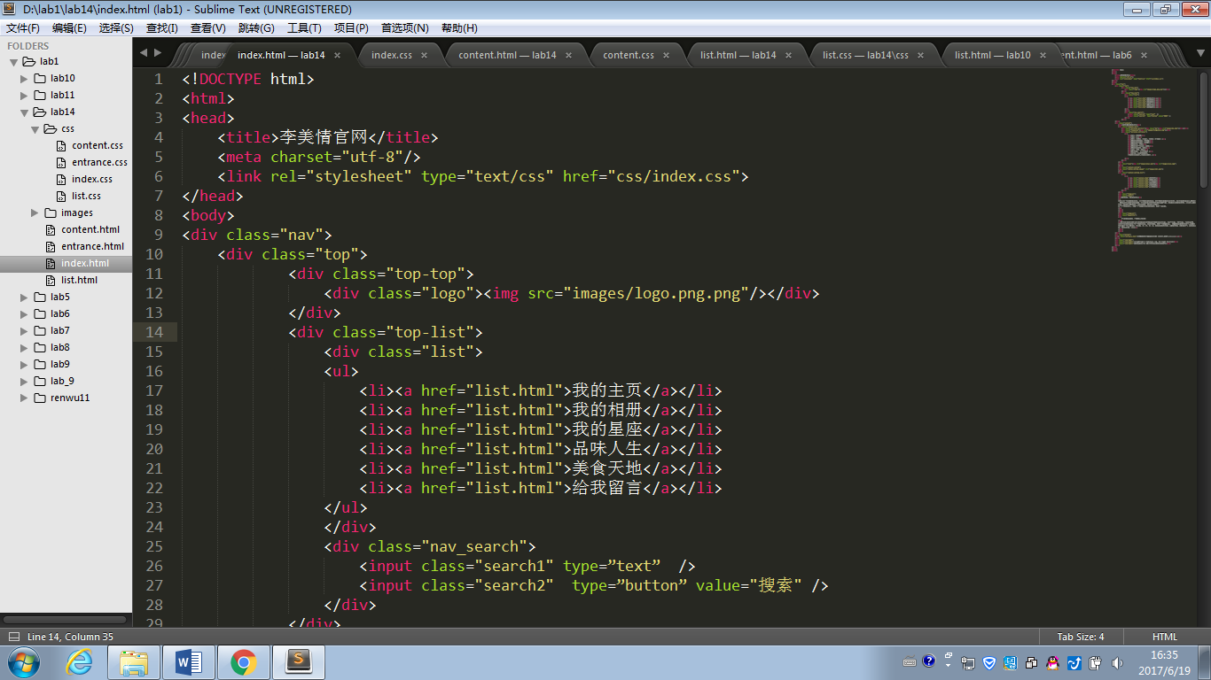

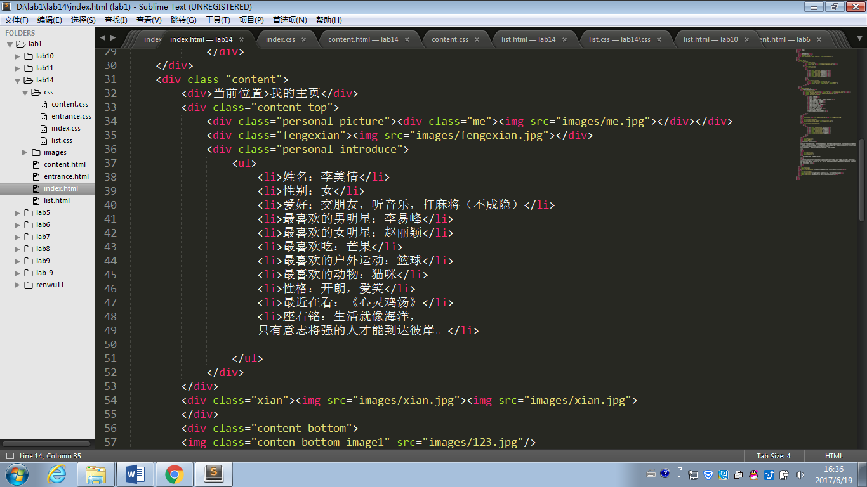

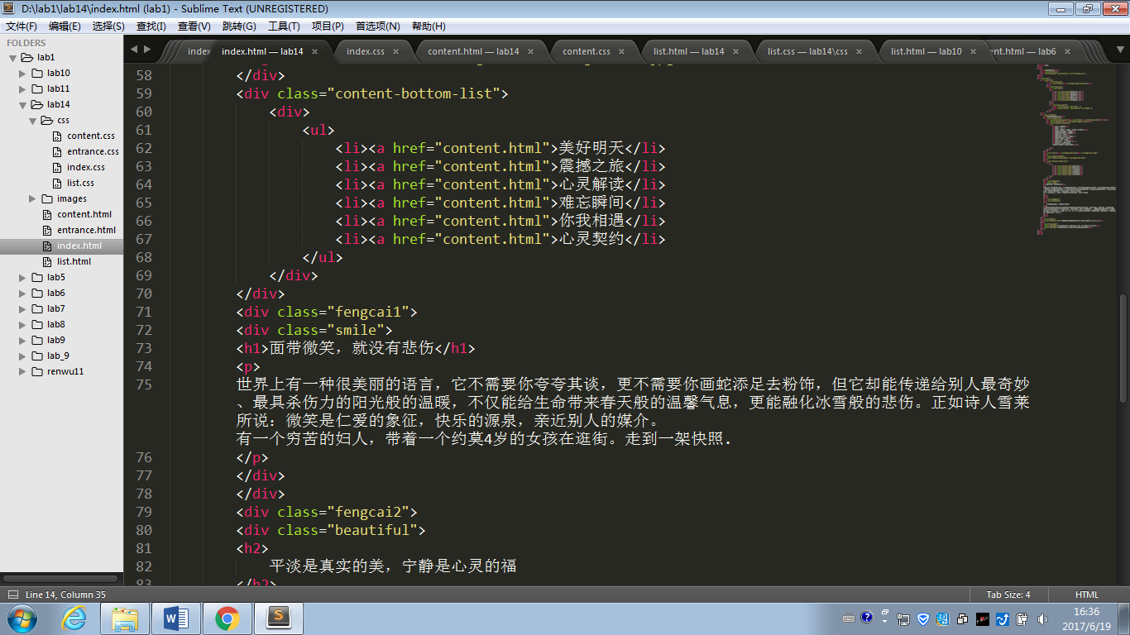

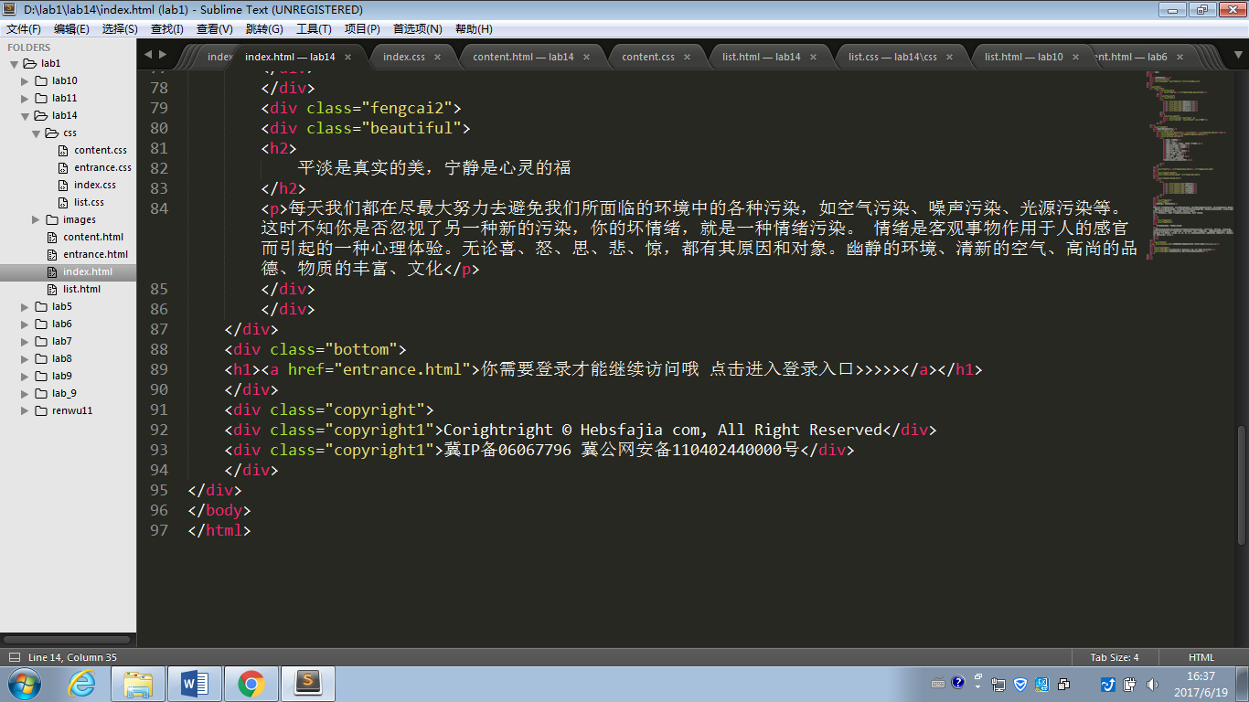

（2） 内容页：

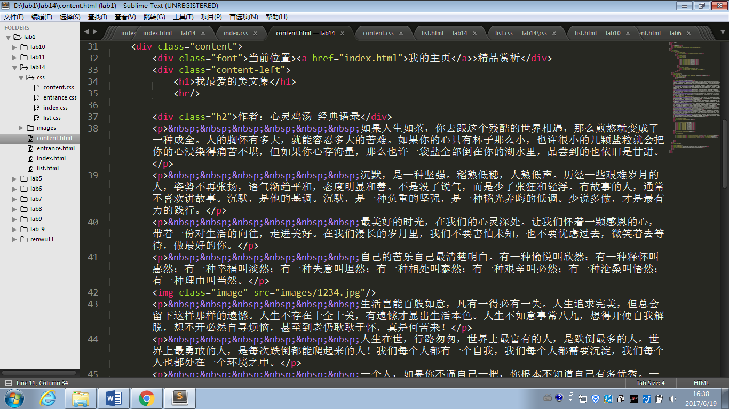

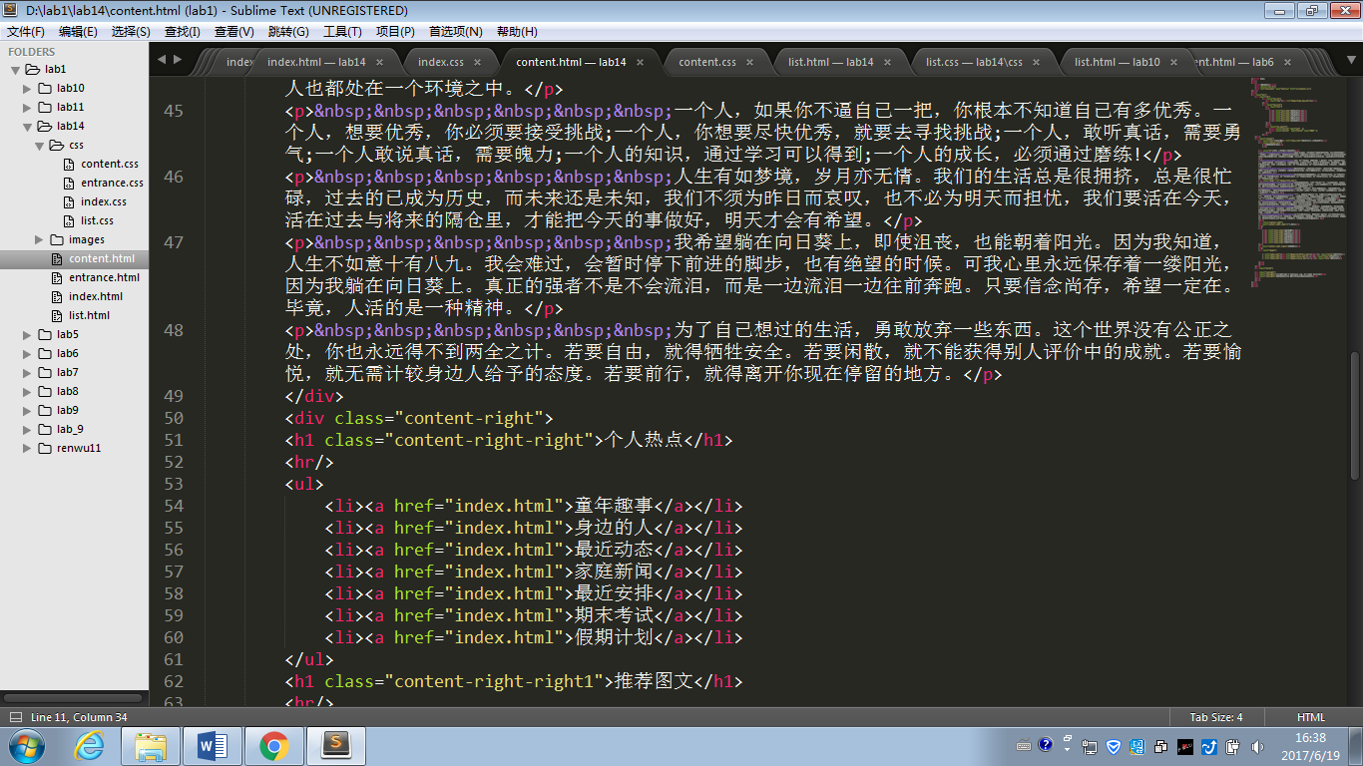

（3） 列表页：

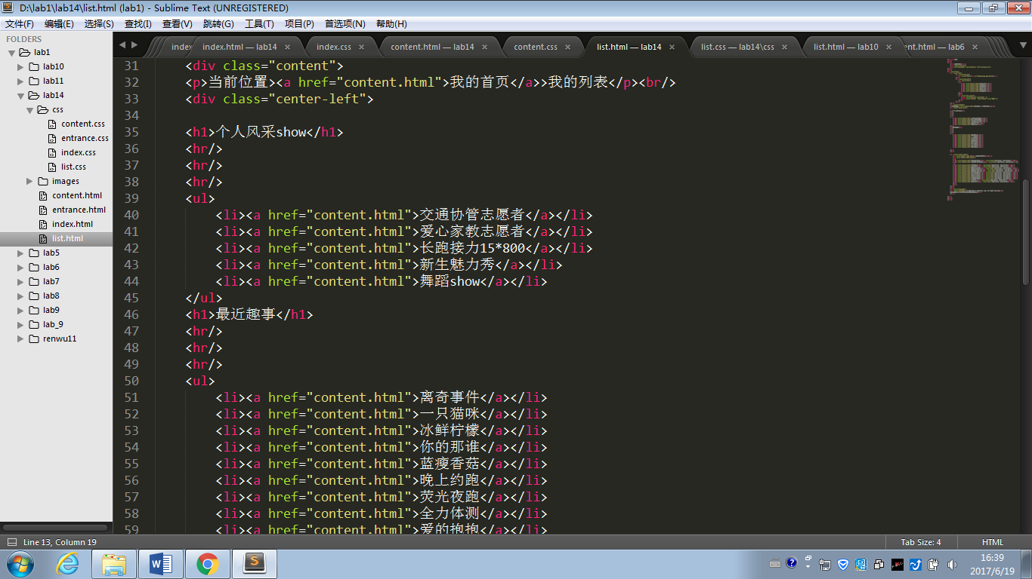

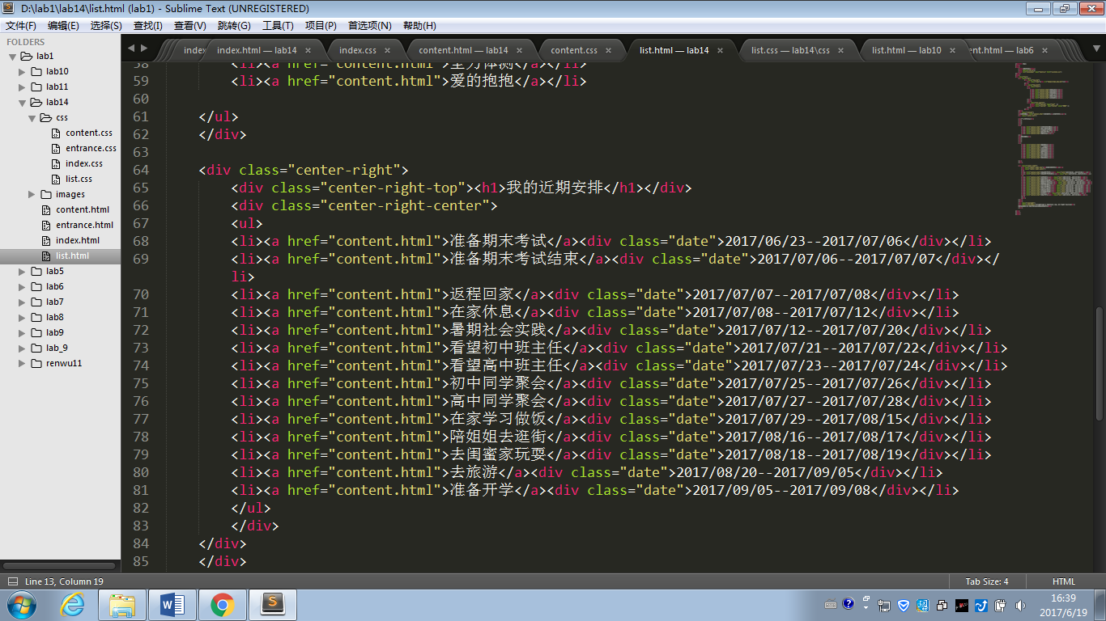

（4）登录页面：

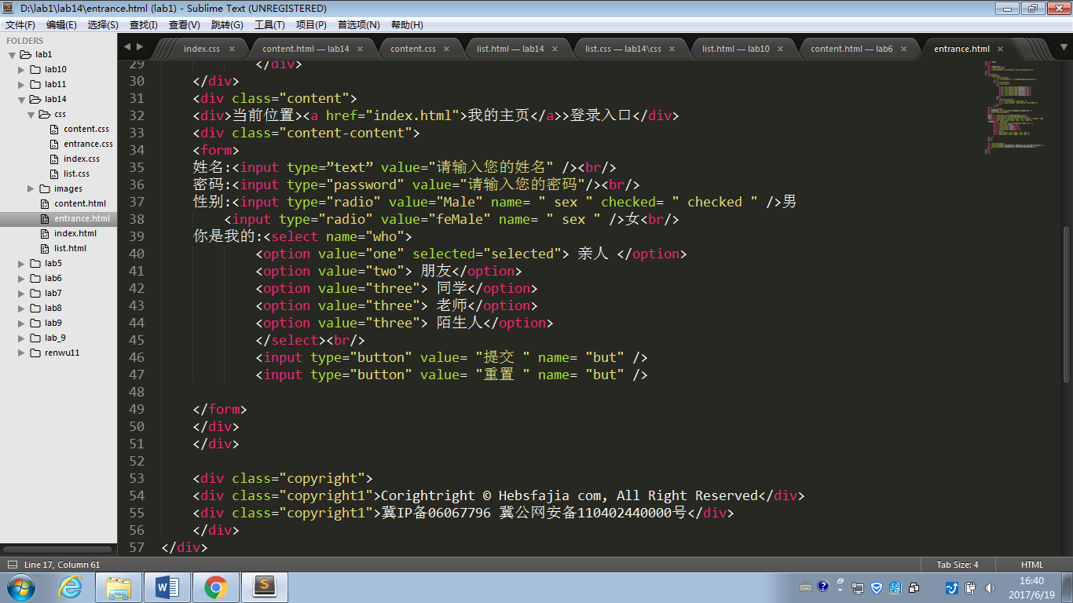

#### 5. 编写CSS布局及样式

（1） CSS布局：

<div class=”top”>……</div>

<div class=”content”>……</div>

<div class=”bottom”>……</div>

（2） 添加CSS样式：

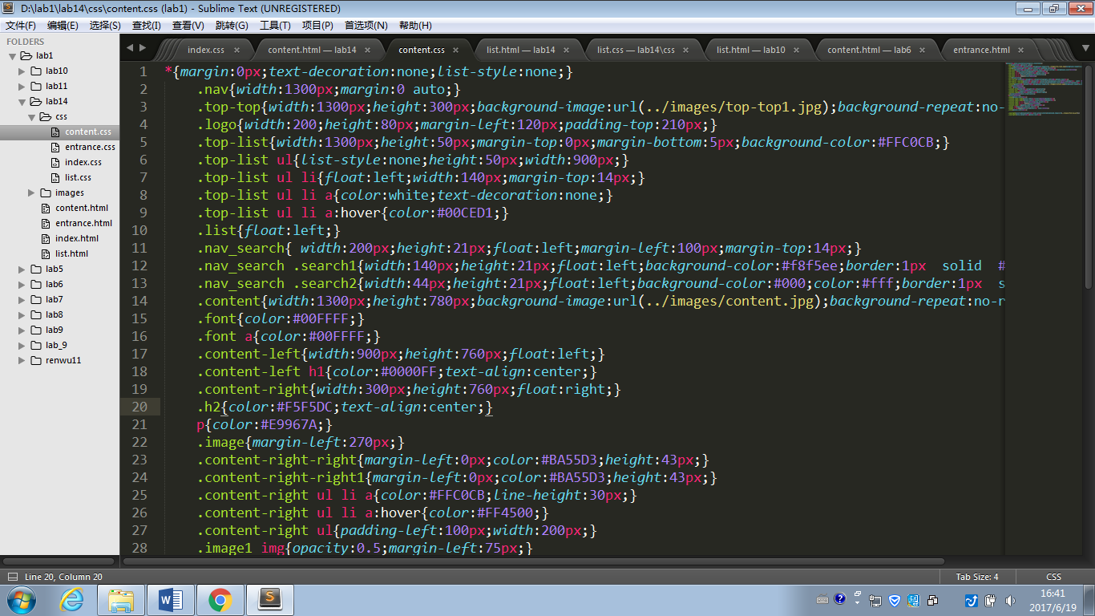

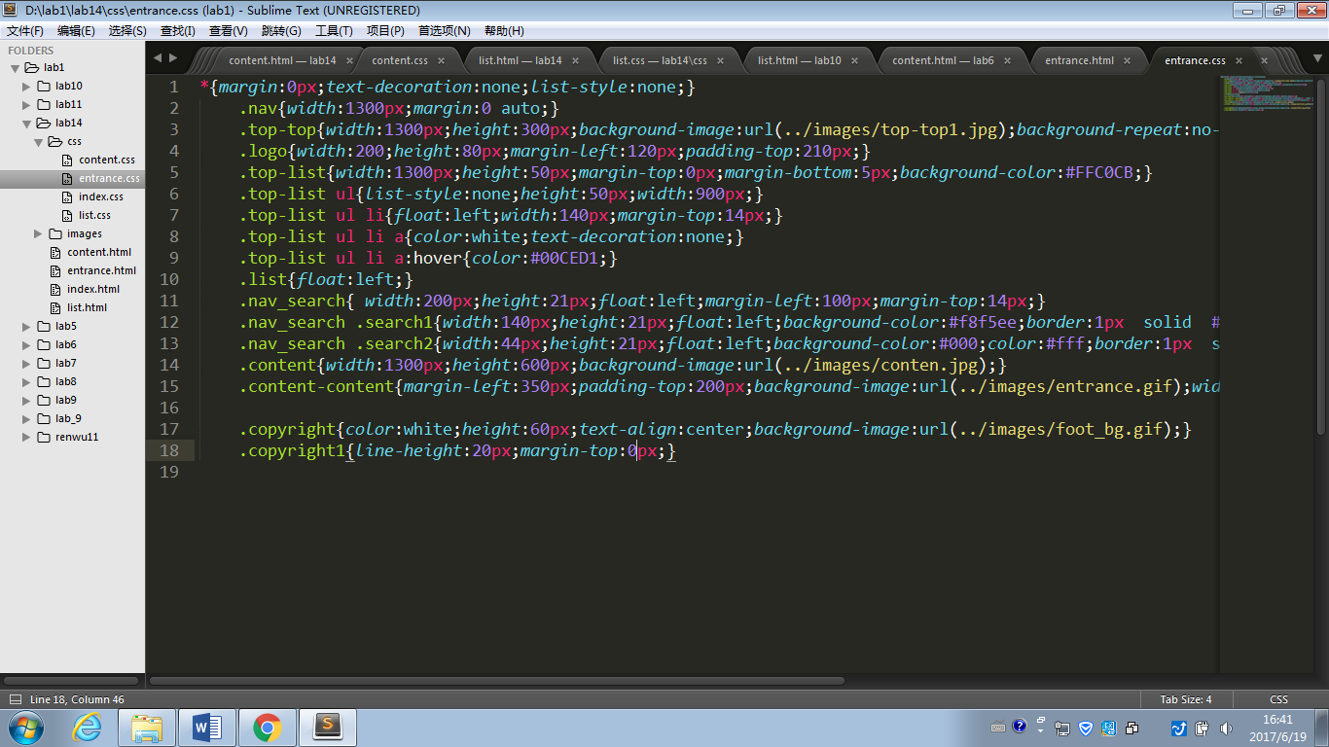

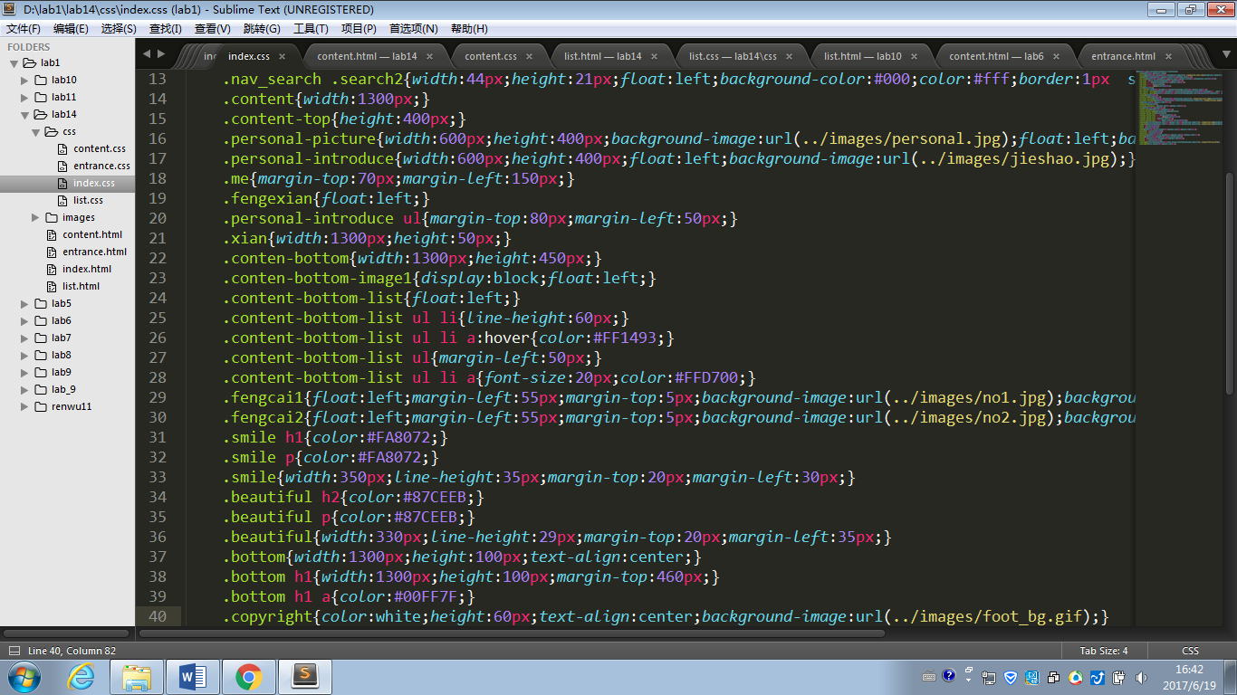

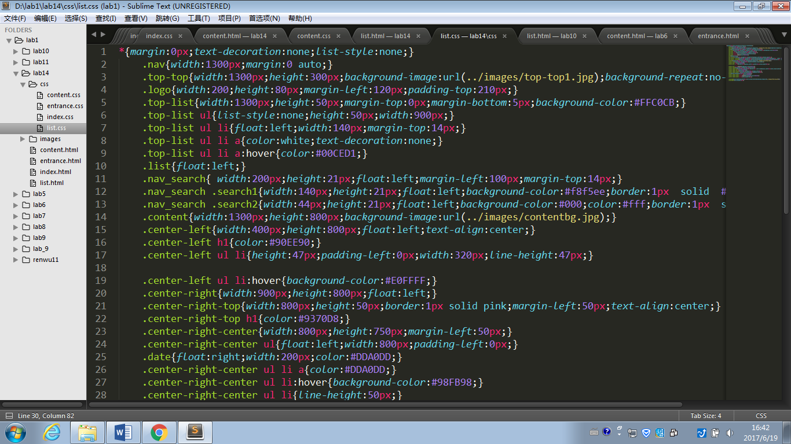

#### 6. 调试浏览器兼容性

（1） 问题1：

在火狐中的表现（屏幕截图）：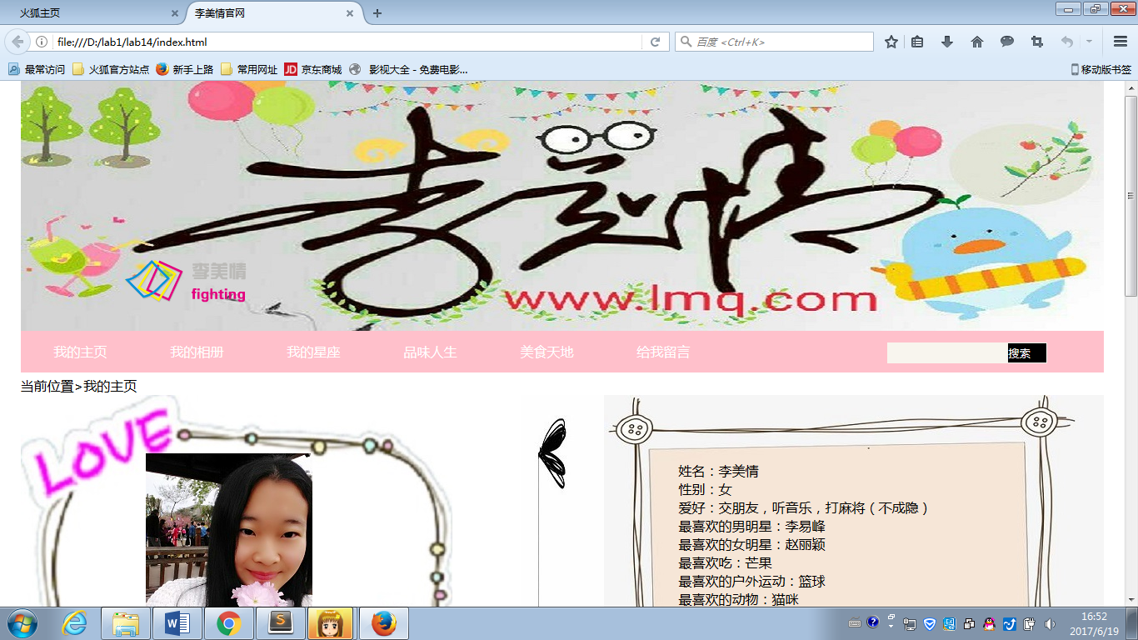

在Chrome中的表现（屏幕截图）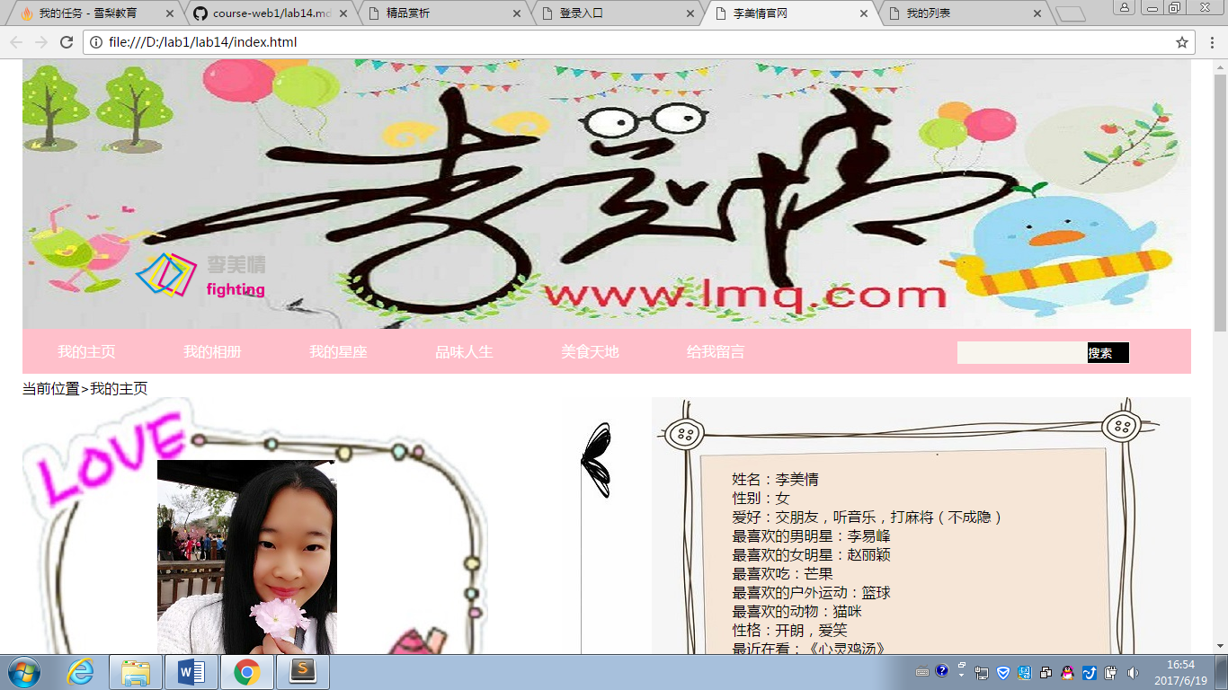

在不同的浏览器中显示的效果一样。

### 问题记录

问题表现：对float属性的理解不够到位，总是出现图片不能显示的情形，但是多加练习，现在的我已经有了很大进步。

### 设计总结

1. 需求分析阶段的经验：考虑如何把页面设计的美观。
2. 编写HTML代码的经验：先写HTML基本结构，写标签时，对于双标签要成对的写。
3. CSS布局的经验：从整体到局部，通过div来划分不同的盒子模型
4. 设置CSS样式经验：先进行页面通用样式的设置，这样会为下面的CSS样式设计带来简便。
5. Sublime Text使用经验：先保存在在浏览器中显示。

### 课程小结

1. HTML内容：

<!DOCTYPE html>

<html>

<head>

<meta charset=”utf-8”/>

</head>

<body>

</body>

</html>

1. CSS内容：

